
智富文化企業有限公司
迎龍年.好運到1月精選雜誌優惠 (個人訂購專屬區)--此方案到101/1/31止



◎新春滿額送:凡訂閱滿額1000元 贈85℃兌換劵* 1張, 2000元贈2張…,以此類推。滿5000元贈5張85℃兌換劵.再加送團購超夯商品:福委肉乾-泰式檸檬肉乾一包。(代訂品、超值方案．電子雜誌除外)
◎貼心提醒:若您欲訂購的優惠方案未在此表中.請來電或MAIL洽詢.謝謝！
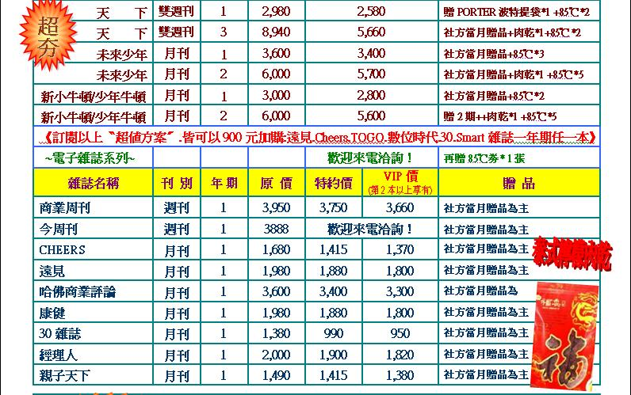
恭禧新年到.智富文化滿額好禮送給您！
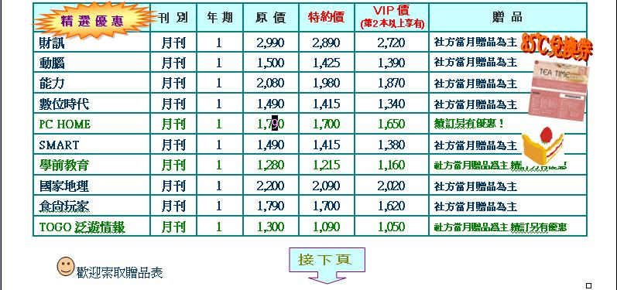
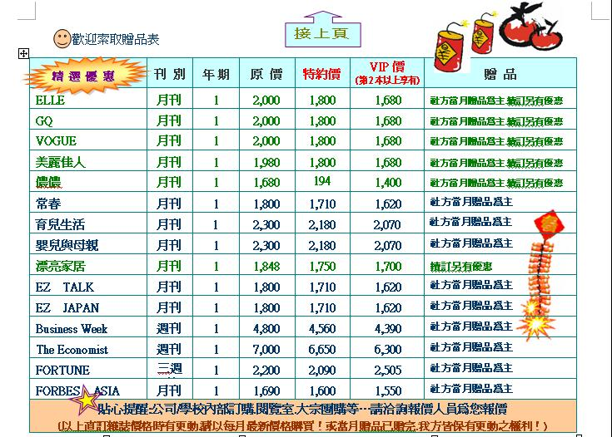
訂閱流程如下:1.填寫完成訂閱單後並回傳 2.智富文化會有專人與您check訂閱資料 3.下單後開出統一發票連同繳款單寄出(無註明發票抬頭.統編以二聯為主) 4.收到發票後請於指定日期內至便利商店繳款 (訂購單歡迎重複影印使用)
特約公司/學校(個人訂戶)專屬訂購單 優惠至101/01/31止
公司/學校名稱 |  |  | 會員編號
訂戶姓名 |  |  | 連絡電話 |  |  | 手機
雜誌名稱(一) |  | 新/續訂 | 起迄時間 |  |  | 金額
雜誌名稱(二) |  | 新/續訂 | 起迄時間 |  |  | 金額
雜誌名稱(三) |  | 新/續訂 | 起迄時間 |  |  | 金額
雜誌名稱(四) |  | 新/續訂 | 起迄時間 |  |  | 金額
贈 品 |  |  |  |  |  | 總計
雜誌郵寄地址
Skype帳號 |  |  |  | E-MAIL
發票抬頭 |  |  |  | 統一編號
發票寄送地址
繳款方式 | ▉ 繳款單.持單至各便利商店繳款單(7-11.全家.萊爾富.OK) 下單後繳款單連同發票一起寄出
若有任何的問題歡迎您來電或mail洽詢，我們皆有專人為您服務！再次感謝您的支持。
電話:04-25602488 傳真:04-25602478 Mail:service@zf-culture.com

